UNIVERSITAS NEGERI YOGYAKARTA
FAKULTAS TEKNIK
PROGRAM STUDI TEKNIK INDUSTRI

LAPORAN PRAKTIKUM
APLIKASI WEB DAN MOBILE
Semester Genap 2025/2026

MODUL 06 – DOM Manipulation & Event Handling

Nama Mahasiswa | : | Sesa Nugroho Satriva
NIM | : | 23051430031
Kelas | : | A2
Tanggal Praktikum | : | 27 Maret 2026
Dosen Pengampu | : | Dr. Eng. Ir. Aji Ery Burhandenny, S.T., M.AIT.

Dikumpulkan paling lambat 7 hari setelah pelaksanaan praktikum

A. IDENTITAS & INFORMASI MODUL

Mata Kuliah | Aplikasi Web dan Mobile
Kode Modul | Modul 06
Topik Utama | DOM Manipulation & Event Handling
Sub-Topik | Document Object Model (DOM), Seleksi Elemen, dan Event Listeners.
Durasi Praktikum | 340 Menit
Tanggal Praktikum | 27 Maret 2026
Nama Mahasiswa | Sesa Nugroho Satriva
NIM | 23051430031
Kelas | A2

B. TUJUAN PEMBELAJARAN
Tuliskan tujuan pembelajaran yang ingin dicapai pada modul ini, sesuai dengan yang tertera di Manual Praktikum.

1 | Memahami struktur DOM dan bagaimana JavaScript melihat halaman web
2 | Mampu memanipulasi elemen HTML (mengubah teks, warna, kelas) secara dinamis menggunakan JavaScript.
3 | Mampu menangani interaksi pengguna (klik tombol, ketik keyboard) menggunakan Event Listeners.
4 | Menerapkan konsep ini untuk membuat simulasi Control Panel mesin industri

C. ALAT DAN BAHAN
Sebutkan seluruh perangkat keras, perangkat lunak, dan sumber referensi yang digunakan selama praktikum.

No. | Nama Alat / Bahan / Aplikasi | Versi / Spesifikasi | Keterangan
1 | Visual Studio Code (VS Code) | Versi 1.8x ke atas | Code Editor
2 | Google Chrome | Versi terbaru | Testing & Debugging
3 | Live Server | Versi 5.7.9 | Extentions VS Code untuk menjalankan html
4 | Prettier | Versi 12.3.0 | Extenions VS Code untuk merapikan indentansi code
5 | Bootstrap | Versi 5.3.8 | Framework front-end open-source untuk mempercepat pengembangan website

D. DASAR TEORI
Tuliskan ringkasan konsep/teori yang menjadi landasan pada modul ini. Ditulis dengan bahasa sendiri, bukan salinan mentah dari modul. Minimal 3 paragraf.

D.1 Konsep Utama
Modul ini membahas tiga konsep dasar dalam DOM Manipulation dan Event Handling dalam JavaScript yang digunakan untuk membuat halaman web menjadi interaktif, yaitu Document Object Model (DOM), Event, dan Event Listener. DOM merupakan representasi terstruktur dari elemen-elemen pada halaman web yang memungkinkan JavaScript mengakses dan memodifikasi konten secara langsung. Dengan memanfaatkan DOM, programmer dapat mengubah teks, warna, atribut, atau kelas pada elemen HTML sehingga tampilan halaman dapat menyesuaikan kondisi tertentu. Konsep ini mendukung pembuatan antarmuka yang dinamis dan responsif terhadap perubahan data maupun kondisi sistem.

Selain itu, modul ini juga menjelaskan konsep Event sebagai kejadian atau aksi yang terjadi pada elemen halaman web, seperti klik tombol, pengisian form, atau penekanan keyboard. Event memungkinkan sistem mendeteksi interaksi pengguna dan memberikan respons yang sesuai. Untuk mengelola kejadian tersebut, digunakan Event Listener, yaitu mekanisme yang berfungsi untuk mendengarkan dan menjalankan fungsi tertentu ketika event terjadi. Dengan adanya event dan event listener, aplikasi web dapat merespons tindakan pengguna secara otomatis dan terstruktur sesuai dengan logika yang telah dirancang.

Konsep berikutnya adalah alur interaksi sistem dalam pengembangan aplikasi web interaktif, yaitu proses yang menghubungkan tindakan pengguna dengan perubahan tampilan antarmuka. Alur ini umumnya terdiri dari tahapan User Action, kemudian sistem mendeteksi Event, selanjutnya diproses oleh JavaScript Logic, dan akhirnya menghasilkan UI Update atau perubahan tampilan. Pendekatan ini banyak diterapkan dalam sistem digital maupun simulasi panel kontrol, di mana setiap tindakan pengguna harus menghasilkan respons visual yang jelas, konsisten, dan mudah dipahami dalam mendukung proses pengendalian sistem.

Selain itu, modul ini juga menjelaskan penggunaan array sebagai struktur data untuk menyimpan banyak nilai dalam satu variabel. Array memudahkan pengelolaan kumpulan data yang sejenis, seperti daftar produk, data produksi, atau catatan hasil pengukuran. Data dalam array dapat diakses menggunakan indeks serta dapat diproses menggunakan perulangan sehingga berbagai operasi seperti pencarian, perhitungan, atau pengolahan data dapat dilakukan dengan lebih sistematis.

Konsep berikutnya adalah object, yaitu struktur data yang digunakan untuk merepresentasikan suatu entitas dengan berbagai atribut atau properti. Object biasanya digunakan untuk menyimpan data yang memiliki beberapa karakteristik berbeda, misalnya spesifikasi mesin yang terdiri dari nama mesin, kapasitas, daya listrik, dan status operasional. Dengan menggabungkan penggunaan function, array, dan object, program JavaScript dapat mengelola data yang lebih kompleks serta memungkinkan pembuatan aplikasi yang lebih terorganisir dan mendekati kebutuhan sistem nyata di dunia industri.

D.2 Keterkaitan dengan Teknik Industri
Keterkaitan konsep DOM Manipulation dan Event Handling dengan teknik industri terletak pada bagaimana sistem informasi dan antarmuka digital digunakan untuk mengendalikan proses, memantau kinerja, serta mendukung pengambilan keputusan secara real-time. Dalam konteks teknik industri, halaman web atau dashboard bukan sekadar tampilan informasi, tetapi berfungsi sebagai media kontrol operasional, misalnya untuk memantau status mesin, tingkat produksi, atau kondisi persediaan. DOM memungkinkan sistem memperbarui data secara langsung pada layar tanpa harus memuat ulang halaman, sehingga operator dapat melihat perubahan kondisi sistem secara cepat dan akurat.

Selain itu, konsep Event dan Event Listener sangat relevan dengan prinsip pengendalian sistem dalam teknik industri, khususnya pada interaksi antara manusia dan mesin (human–machine interaction). Setiap tindakan operator, seperti menekan tombol Start, Stop, atau memasukkan data produksi, dapat dianggap sebagai sebuah event yang memicu respons sistem. Respons tersebut dapat berupa menjalankan proses produksi, menghentikan mesin, atau menampilkan peringatan ketika terjadi kesalahan. Pola ini sejalan dengan konsep sistem kendali dan otomasi industri, di mana setiap input harus diproses oleh logika sistem sebelum menghasilkan output yang sesuai dengan prosedur operasional.

Keterkaitan lainnya terlihat pada alur User ActionEvent -> System Logic -> Output, yang serupa dengan model proses dalam teknik industri seperti input–process–output dan pengendalian berbasis umpan balik (feedback control). Dalam praktiknya, konsep ini digunakan pada pengembangan dashboard produksi, sistem monitoring kualitas, maupun sistem informasi manufaktur. Dengan memahami mekanisme interaksi ini, mahasiswa teknik industri dapat merancang sistem digital yang lebih efisien, terstruktur, dan mampu mendukung peningkatan produktivitas serta pengambilan keputusan berbasis data dalam lingkungan industri.

E. LANGKAH KERJA DAN HASIL PRAKTIKUM
Dokumentasikan setiap langkah kerja yang Anda lakukan, beserta hasil yang diperoleh (screenshot, kode, atau output). Jawab sesuai urutan langkah di Manual Praktikum.

E.1 Langkah 1 – Membuat UI Panel Kontrol di HTML
Deskripsi singkat apa yang dilakukan pada langkah ini:
/* ======= KODE / OUTPUT LANGKAH 1 ======= */
<div class="card mt-4">
<div class="card-header bg-dark text-white">Panel Kontrol Mesin-01</div>

<h1 class="text-center">Dibuat oleh Sesa Nugroho Satriva</h1>
<h2 class="text-center">23051430031</h2>
<div class="card-body text-center">
<!-- Indikator Status -->
<div id="statusIndicator" class="alert alert-secondary" role="alert">
Status: <strong>UNKNOWN</strong>
</div>

<h2 id="suhuMesin">25 °C</h2>
<p>Suhu Operasional Saat Ini</p>
<div class="d-grid gap-2 d-md-block">
<button id="btnStart" class="btn btn-success btn-lg">START</button>
<button id="btnStop" class="btn btn-danger btn-lg">STOP</button>
<button id="btnReset" class="btn btn-warning btn-lg">RESET</button>
</div>
</div>
</div>

Screenshot Hasil:
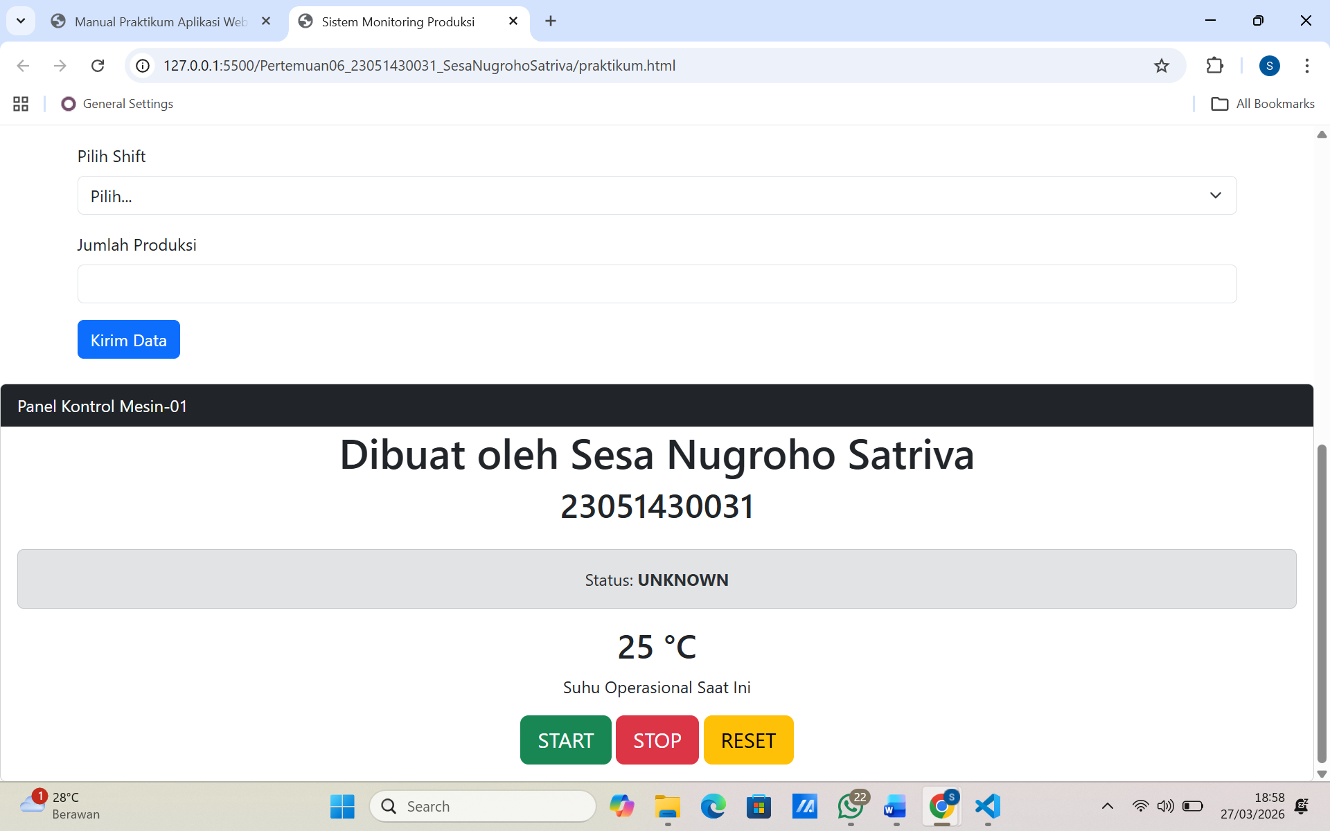
Gambar E.1 – Penambahan card panel control mesin di index.html
E.2 Langkah 2 – Seleksi Elemen di JavaScript
/* ======= KODE / OUTPUT LANGKAH 2 ======= */
// 1. Seleksi Elemen DOM
const btnStart = document.getElementById('btnStart');
const btnStop = document.getElementById('btnStop');
const btnReset = document.getElementById('btnReset');
const statusIndicator = document.getElementById('statusIndicator');
const suhuMesin = document.getElementById('suhuMesin');
const teksStatus = statusIndicator.querySelector('strong'); // Mengambil elemen <strong> di dalam alert
// Variabel State
let suhu = 25;
let intervalId = null; // Untuk menyimpan ID timer

Screenshot Hasil:

Gambar E.2 – Penambahan id pada button dan elemen html yang diatur di JS
E.3 Langkah 3 – Menambahkan Event Listener (Click)
/* ======= KODE / OUTPUT LANGKAH 3 ======= */
// Event Listener Tombol START
btnStart.addEventListener('click', function () {// Ubah UI Status
statusIndicator.className = 'alert alert-success'; // Ganti class Bootstrap (Hijau)
teksStatus.innerText = 'RUNNING';

// Logika simulasi kenaikan suhu
intervalId = setInterval(function () {
suhu += 1;
suhuMesin.innerText = suhu + " °C";

// Peringatan jika suhu overheat
if (suhu > 80) {
statusIndicator.className = 'alert alert-danger';
teksStatus.innerText = 'OVERHEAT WARNING';
suhuMesin.style.color = 'red';
}
}, 1000); // Jalankan setiap 1 detik

// Matikan tombol Start agar tidak double click
btnStart.disabled = true;
btnStop.disabled = false;
});
// Event Listener Tombol STOP
btnStop.addEventListener('click', function () {
clearInterval(intervalId); // Hentikan timer kenaikan suhu
statusIndicator.className = 'alert alert-secondary';
teksStatus.innerText = 'STOPPED';

// Reset tombol
btnStart.disabled = false;
btnStop.disabled = true;
});
// Event Listener Tombol RESET
btnReset.addEventListener('click', function () {
clearInterval(intervalId);
suhu = 25;
suhuMesin.innerText = suhu + " °C";
suhuMesin.style.color = 'black';
statusIndicator.className = 'alert alert-secondary';
teksStatus.innerText = 'UNKNOWN';

btnStart.disabled = false;
btnStop.disabled = true;
});

Screenshot Hasil:
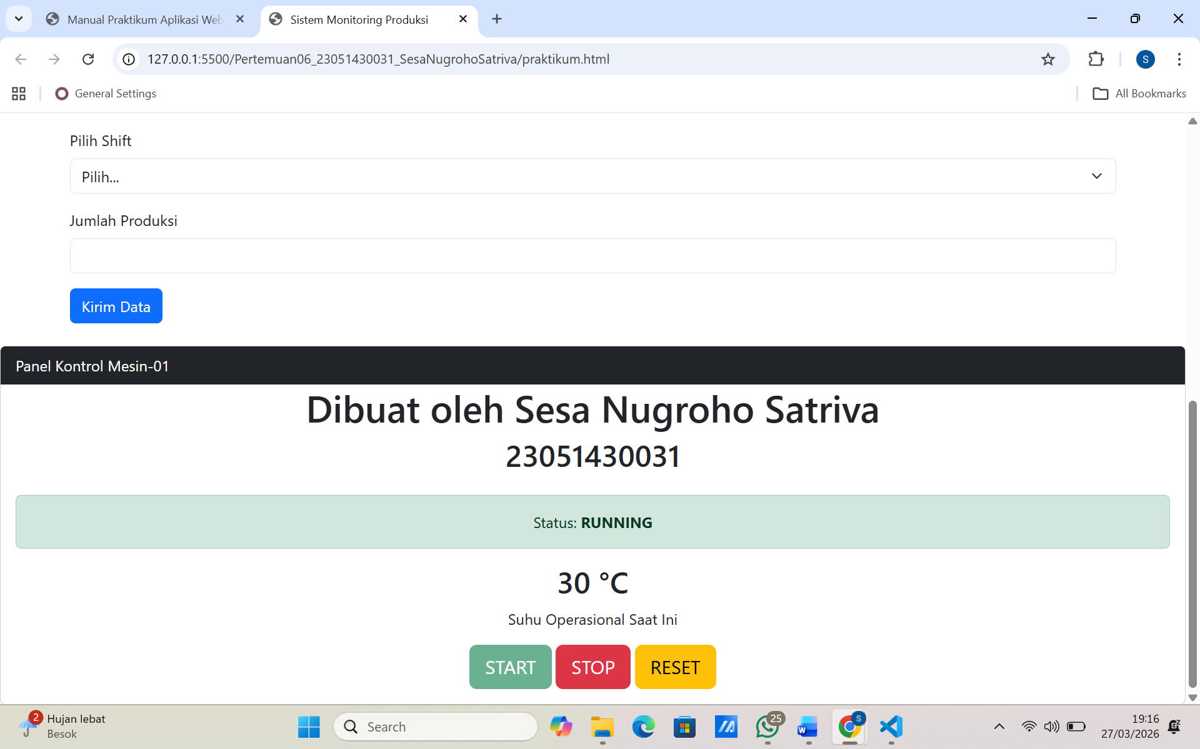
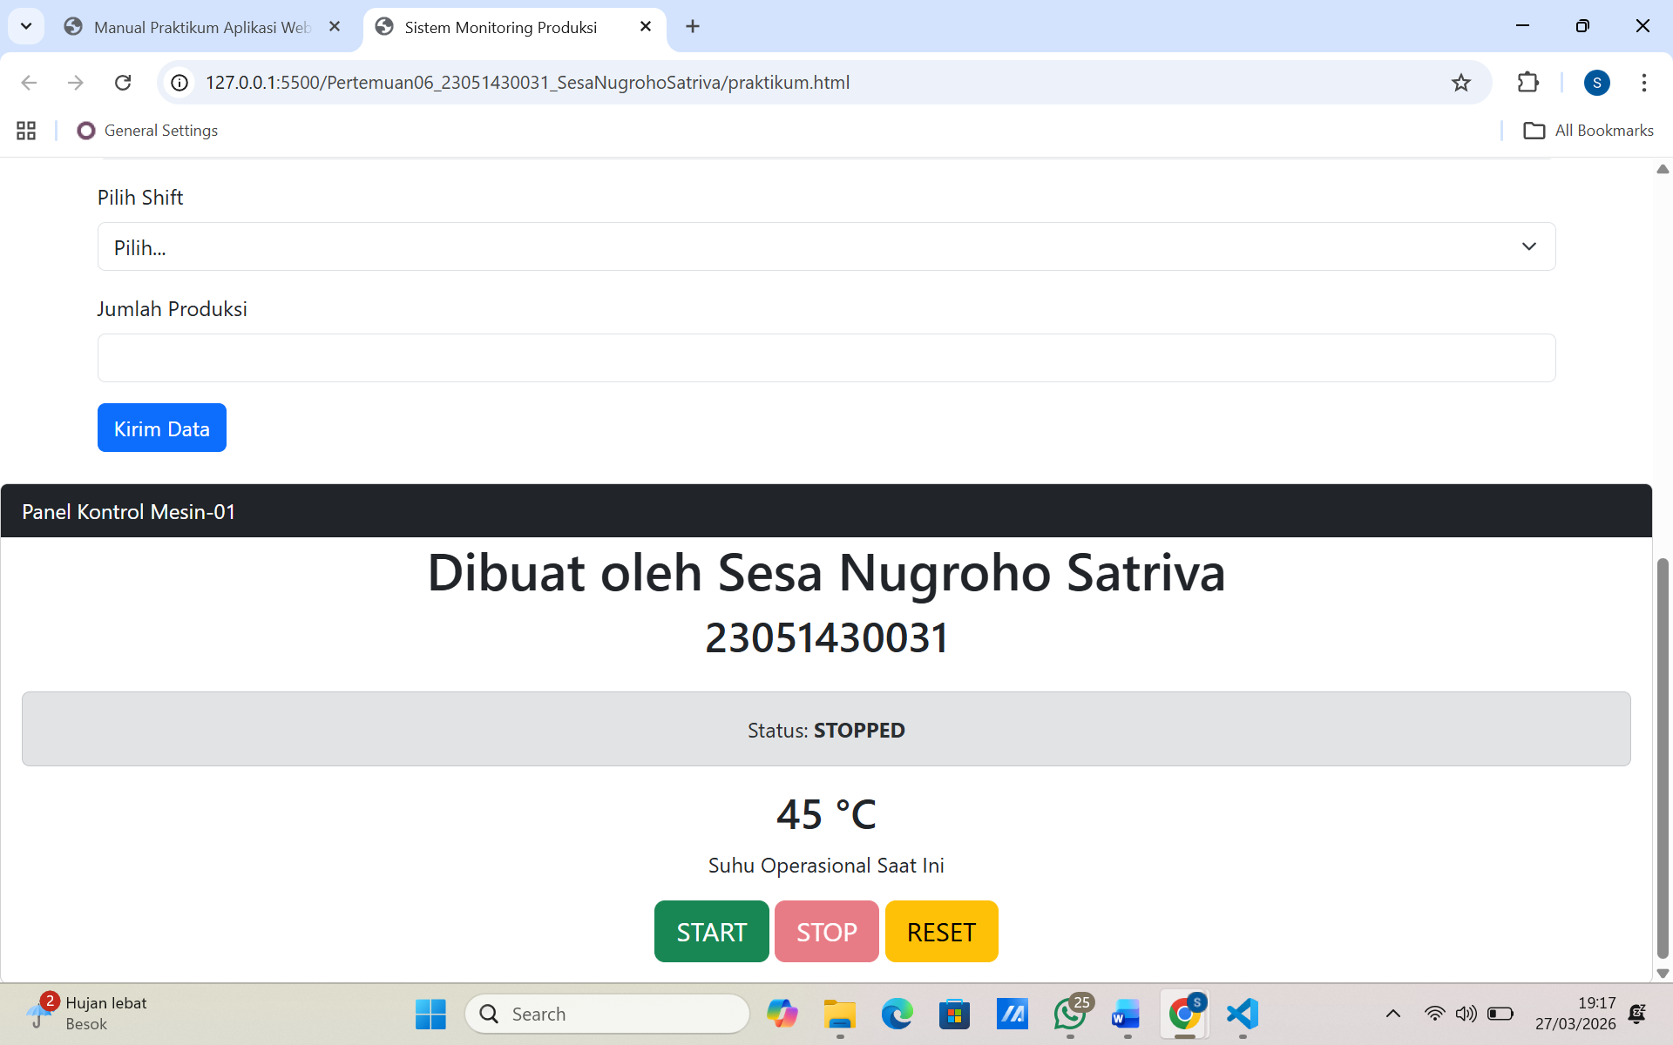
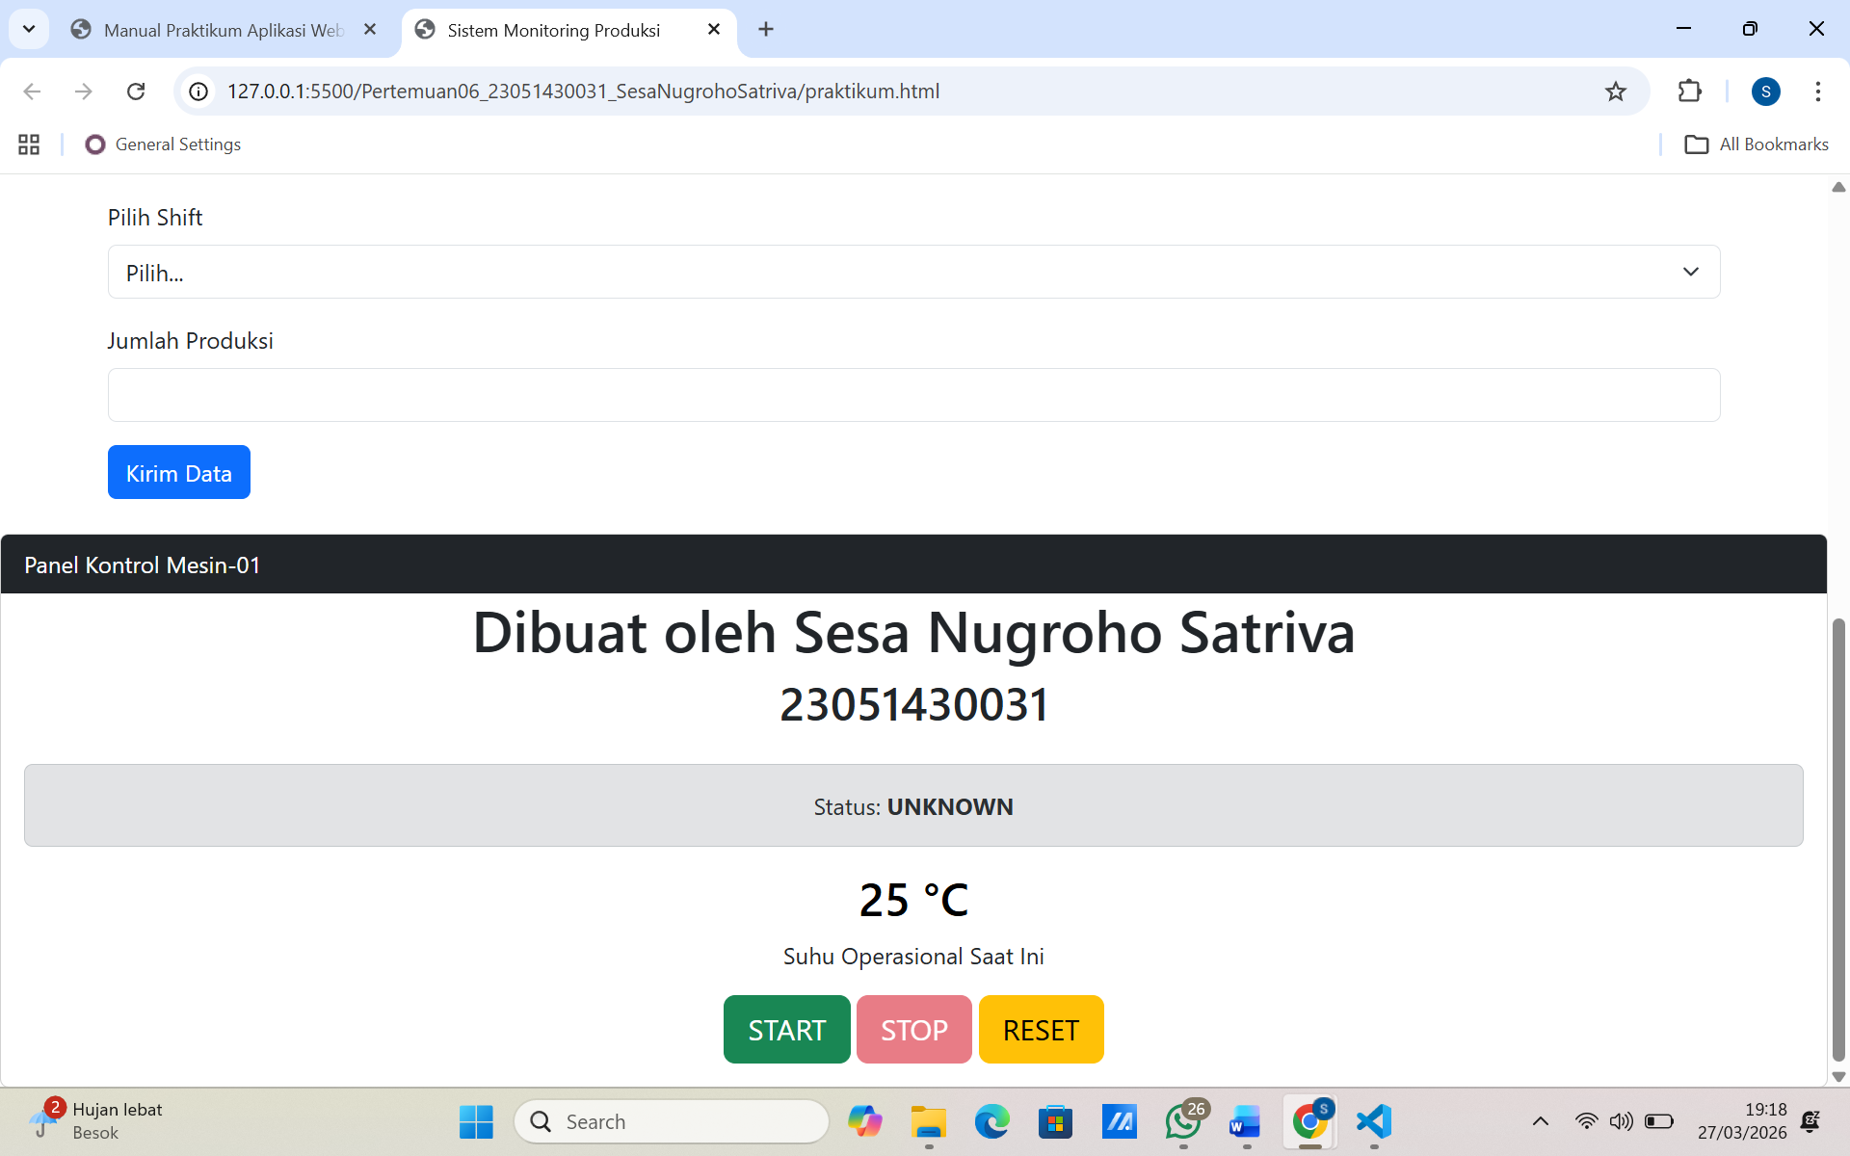
Gambar E.3 – Hasil penambahan eventListener click
E.4 Langkah 4 – Event Input (Validasi Real-time)
/* ======= KODE / OUTPUT LANGKAH 4 ======= */
<div class="mt-3 text-start">
<label class="form-label">Set Target Kecepatan (RPM):</label>
<input type="number" id="inputRPM" class="form-control" placeholder="Max 2000 RPM">
<small id="pesanError" class="text-danger d-none">RPM melebihi batas aman!</small>
</div>
// Array berisi object
const inputRPM = document.getElementById('inputRPM');
const pesanError = document.getElementById('pesanError');
inputRPM.addEventListener('input', function () {
let val = parseInt(this.value);

if (val > 2000) {
pesanError.classList.remove('d-none'); // Tampilkan pesan error
this.classList.add('is-invalid'); // Berikan border merah Bootstrap
} else {
pesanError.classList.add('d-none'); // Sembunyikan pesan
this.classList.remove('is-invalid');
}
});
Screenshot Hasil:
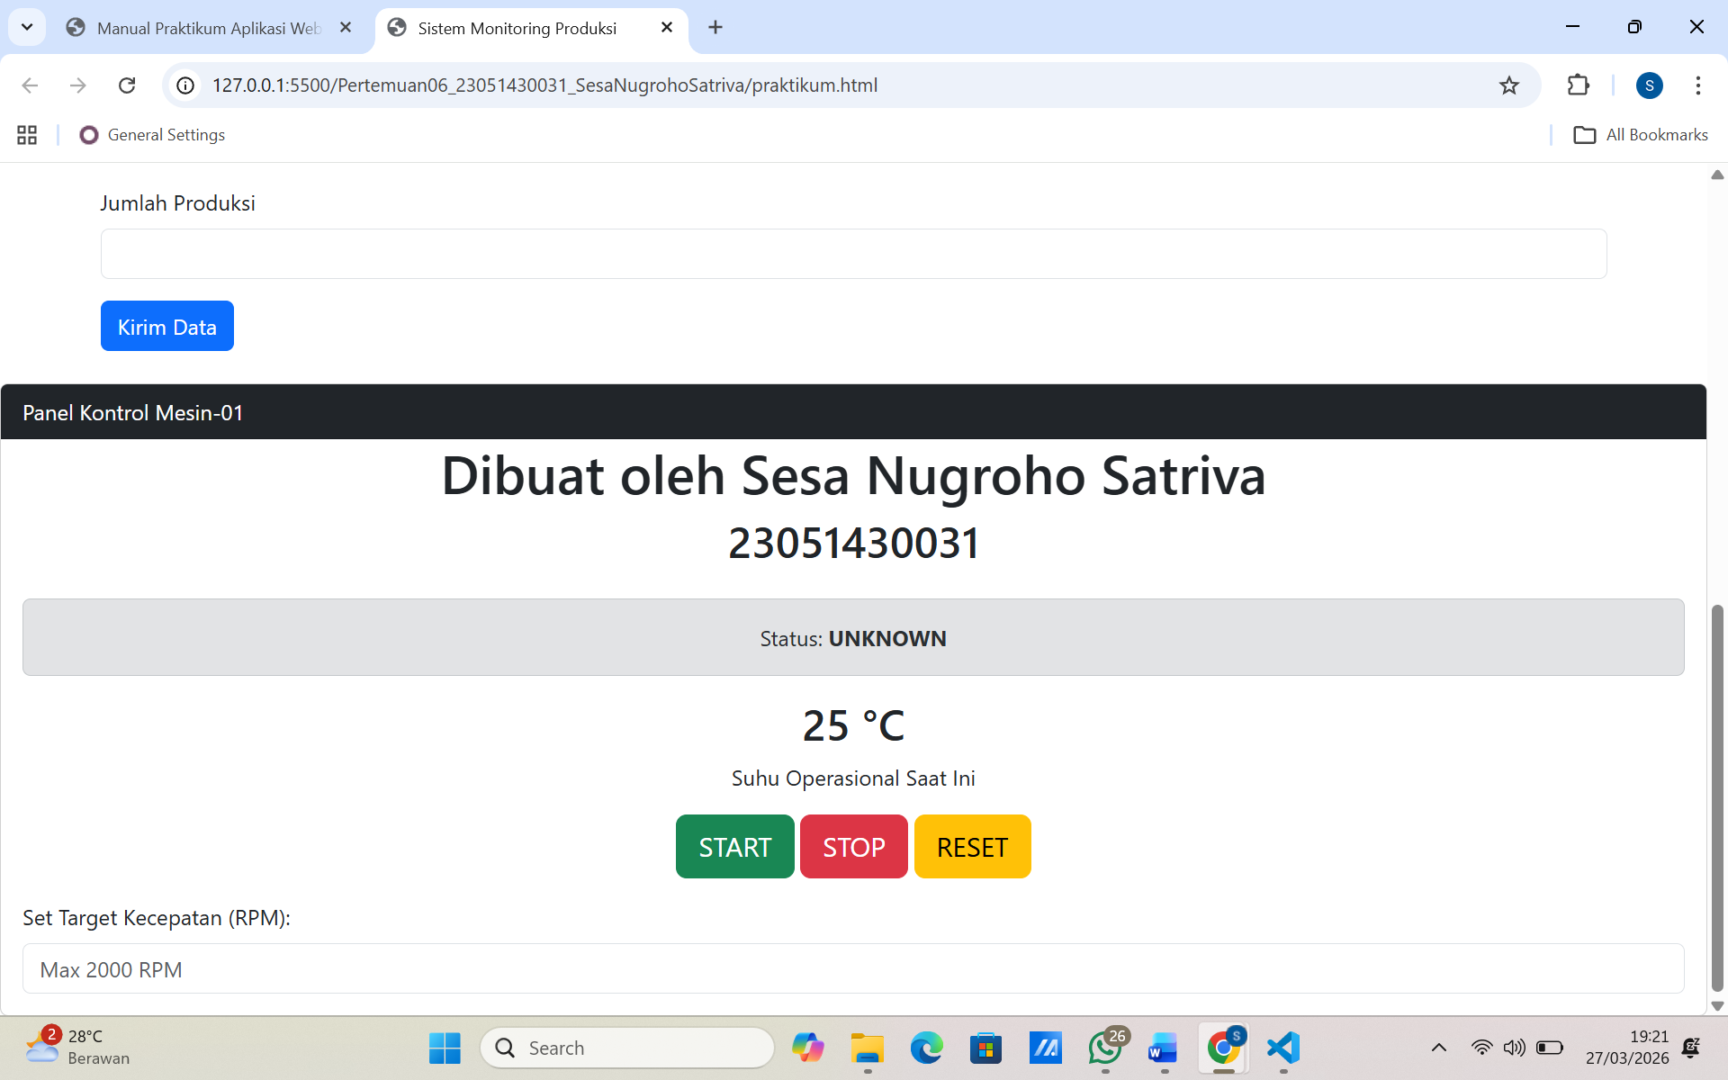
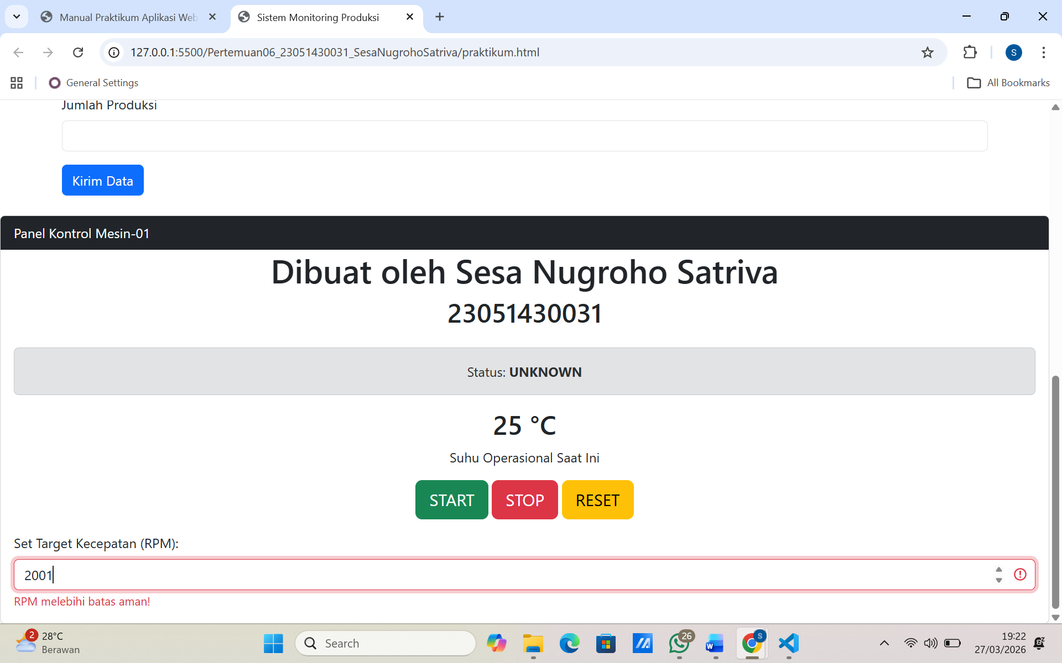
Gambar E.4 – Pembuatan form input dan event input
F. LATIHAN DAN TUGAS MANDIRI
Jawab dan dokumentasikan seluruh latihan/tugas yang ada di bagian "Latihan/Tugas Mandiri" pada modul Anda.

F.1 Latihan 1 – DOM Styling
Pertanyaan / Instruksi Latihan:
Buatlah tombol tambahan bernama "Maintenance Mode". Saat diklik, background dari card menjadi abu-abu (`bg-light`), dan teks status berubah menjadi "MAINTENANCE".

Jawaban / Kode Solusi:
const btnMaintenance = document.getElementById('btnMaintenance');

// Membuat even listener untuk button btnMaintenance agar ketika di click akan merubah warna card menjadi abu-abu
btnMaintenance.addEventListener('click', function () {
clearInterval(intervalId); // Hentikan proses jika sedang berjalan
card.classList.add('bg-light'); // Ubah background card menjadi abu-abu

// Ubah status
statusIndicator.className = 'alert alert-secondary';
teksStatus.innerText = 'MAINTENANCE';

// Nonaktifkan tombol START & STOP
btnStart.disabled = true;
btnStop.disabled = true;
});

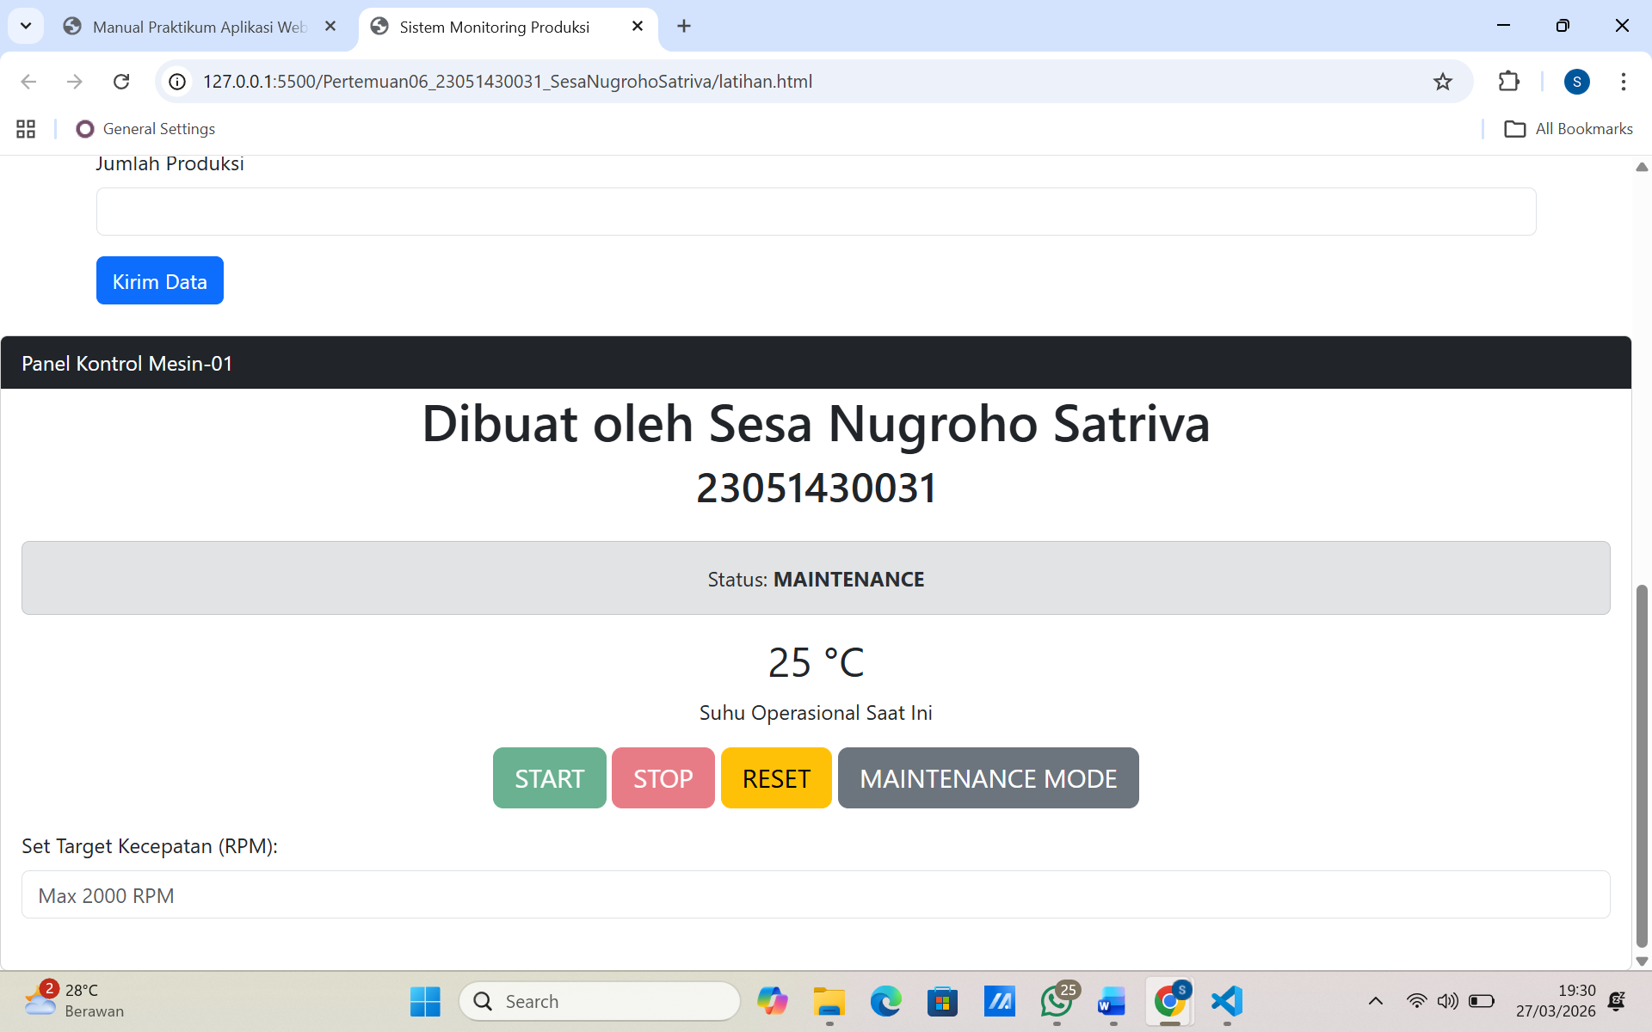
Gambar F.1 – Hasil pembuatan button maintenance dan evenListener “click”
F.2 Latihan 2 – Mouse Events
Pertanyaan / Instruksi Latihan:
Tambahkan efek saat mouse diarahkan (`mouseover`) ke teks suhu mesin, suhu tersebut menjadi tebal dan berwarna biru. Saat mouse keluar (`mouseout`), kembali normal.

Jawaban / Kode Solusi:
// Even listener untuk mouseover suhuMesin (latihan 2)
suhuMesin.addEventListener('mouseover', function () {
this.style.fontWeight = 'bold';
this.style.color = 'blue';
});
// Even listener untuk mouseout suhuMesin(latihan 2)
suhuMesin.addEventListener('mouseout', function () {
this.style.fontWeight = 'normal';
this.style.color = '';
});

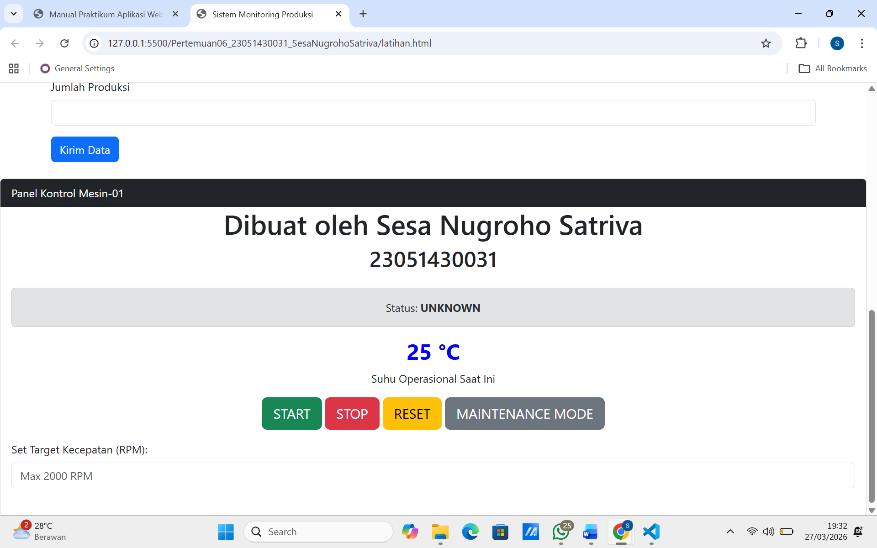
Gambar F.2 – Hasil pembuatan evenListener mouseout dan mouseover
F.3 Tugas Proyek Mini – Kalkulator Tagihan Listrik
Deskripsi proyek mini:
- Buat UI dengan 2 input: "Daya (Watt)" dan "Jam Pemakaian".
- Saat user mengetik di salah satu input, secara real-time (tanpa tombol submit)

Penjelasan pendekatan/solusi yang digunakan:
Pendekatan yang saya gunakan pada program kalkulator tagihan listrik ini adalah dengan memanfaatkan seleksi elemen DOM menggunakan getElementById() untuk mengambil data dari input pengguna. Terdapat empat elemen utama yang disimpan ke dalam variabel, yaitu inputDaya untuk menyimpan nilai daya listrik dalam satuan Watt, inputJam untuk menyimpan lama pemakaian dalam jam, hasilKwh untuk menampilkan total energi listrik yang digunakan, dan hasilBiaya untuk menampilkan estimasi biaya listrik. Dengan cara ini, setiap elemen pada halaman web dapat diakses dan dikelola secara langsung melalui JavaScript sehingga interaksi antara user dan program dapat berjalan dengan baik.

Selanjutnya saya membuat function hitungListrik() yang digunakan untuk melakukan proses perhitungan konsumsi listrik dan biaya. Di dalam function ini, nilai dari input daya dan jam diambil menggunakan parseFloat() agar dapat diproses sebagai angka. Kemudian program menghitung total energi listrik dengan mengalikan daya dengan lama pemakaian, lalu membaginya dengan 1000 untuk mengubah satuan dari Watt menjadi kilowatt-hour atau kWh. Setelah nilai total kWh diperoleh, program melanjutkan perhitungan estimasi biaya listrik dengan mengalikan total kWh dengan tarif listrik sebesar Rp 1.500 per kWh.

Untuk menyesuaikan dengan kebutuhan soal, saya juga menambahkan event listener pada kedua input menggunakan addEventListener dengan event input. Event ini memungkinkan program melakukan perhitungan secara otomatis setiap kali pengguna mengetik pada salah satu input tanpa perlu menekan tombol submit. Hasil perhitungan kemudian ditampilkan langsung pada elemen HTML di bawah input dalam bentuk teks total kWh dan estimasi biaya. Dengan pendekatan ini, sistem dapat memberikan respon secara real-time sehingga pengguna dapat langsung mengetahui hasil perhitungan berdasarkan data yang dimasukkan.

Kode Utama:
// seleksi elemen DOM dan mengambil elemen dengan getElemen
const inputDaya = document.getElementById('inputDaya');
const inputJam = document.getElementById('inputJam');
const hasilKwh = document.getElementById('hasilKwh');
const hasilBiaya = document.getElementById('hasilBiaya');

// function untuk menghitung listrik(kwh dan biaya)
function hitungListrik() {
const daya = parseFloat(inputDaya.value) || 0;
const jam = parseFloat(inputJam.value) || 0;
// menghitung kwh
const totalKwh = (daya * jam) / 1000;
// menghitung biaya
const totalBiaya = totalKwh * 1500;

hasilKwh.textContent = "Total kWh: " + totalKwh.toFixed(2);
hasilBiaya.textContent =
"Estimasi Biaya: Rp " + totalBiaya.toLocaleString('id-ID');
}
// even input agar perhitungan otomatis tanpa button
inputDaya.addEventListener('input', hitungListrik);
inputJam.addEventListener('input', hitungListrik);

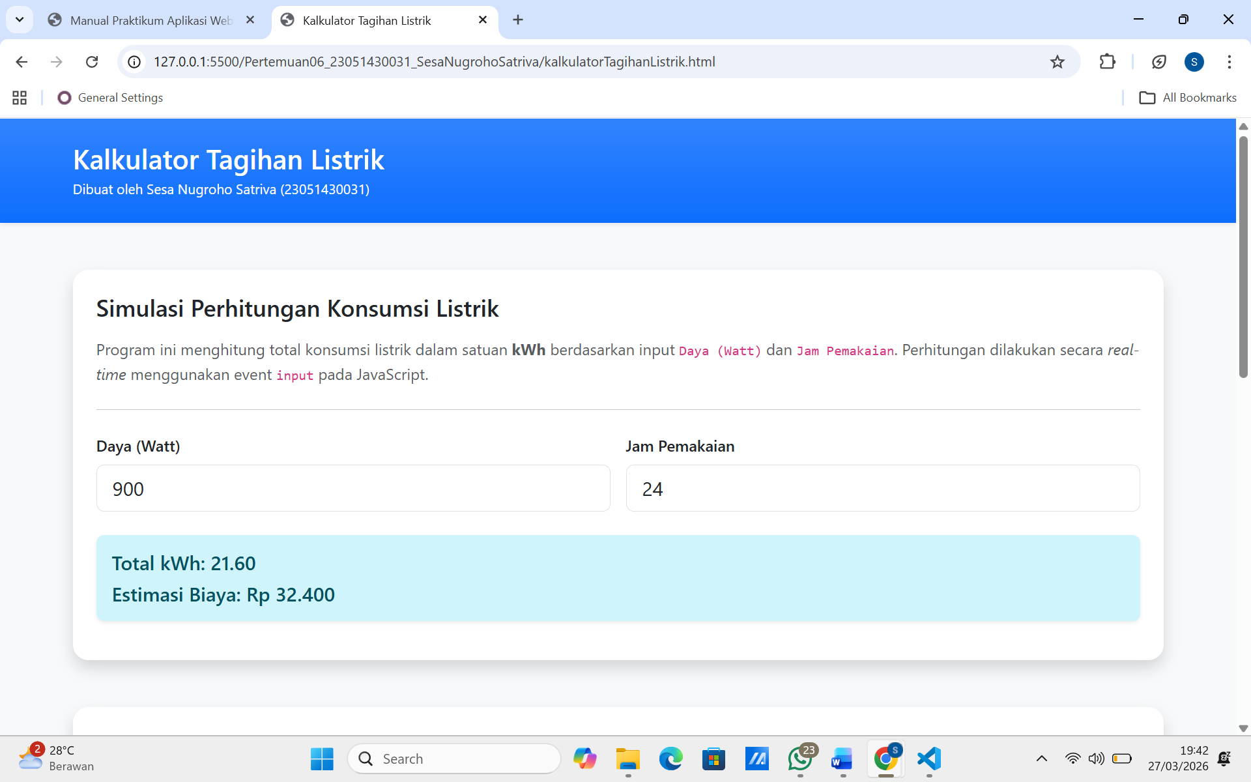
Gambar F.3 – Hasil pembuatan mini proyek kalkulator tagihan listrik
G. PEMBAHASAN
Analisis hasil praktikum secara kritis. Jawab pertanyaan berikut dengan lengkap dan mendalam (bukan hanya "ya/tidak").

G.1 Analisis Kesesuaian Hasil dengan Teori
Hasil yang diperoleh dari praktikum pada modul ini pada dasarnya sudah sesuai dengan konsep yang dijelaskan pada teori serta memiliki keterkaitan dengan penerapan dalam teknik industri, khususnya dalam pengembangan sistem informasi dan otomasi proses. Penggunaan function dalam kode menunjukkan bahwa beberapa perintah dapat dikelompokkan menjadi satu bagian sehingga dapat dipanggil kembali saat dibutuhkan. Pendekatan ini sejalan dengan prinsip efisiensi proses dalam teknik industri, di mana pekerjaan yang berulang perlu distandarkan agar lebih cepat, konsisten, dan mudah dikendalikan. Dengan demikian, program yang dibuat menjadi lebih rapi, mudah dipahami, serta mendukung peningkatan produktivitas sistem.

Penggunaan array juga sesuai dengan teori yang menyebutkan bahwa array digunakan untuk menyimpan beberapa data dalam satu variabel. Dalam konteks teknik industri, konsep ini serupa dengan pengelolaan data operasional seperti data produksi, jumlah barang, atau data permintaan pelanggan yang disimpan dalam satu sistem basis data. Dalam praktiknya, data dapat dimasukkan ke dalam bentuk daftar sehingga lebih mudah diolah untuk melakukan perhitungan, pemantauan, maupun analisis kinerja proses. Hal ini mendukung pengambilan keputusan yang lebih cepat dan berbasis data dalam kegiatan operasional industri.

Selain itu, penerapan object dalam program menunjukkan kesesuaian dengan konsep representasi sistem dalam teknik industri, di mana setiap entitas memiliki atribut dan karakteristik tertentu. Sebagai contoh, dalam sistem produksi, sebuah mesin dapat direpresentasikan sebagai object yang memiliki atribut seperti nama mesin, kapasitas produksi, status operasional, dan tingkat efisiensi. Dengan menggunakan pendekatan ini, sistem menjadi lebih terstruktur dan memudahkan proses pengendalian, pemantauan, serta evaluasi kinerja. Secara keseluruhan, hasil praktikum menunjukkan bahwa konsep pemrograman yang digunakan tidak hanya sesuai dengan teori, tetapi juga relevan dengan kebutuhan pengelolaan sistem dan proses dalam bidang teknik industri.

G.2 Kendala yang Ditemukan dan Solusinya
Kendala / Error yang Ditemukan | Solusi yang Diterapkan
Nilai input daya atau jam penggunaan tidak terbaca dengan benar ketika kolom kosong atau berisi karakter non-angka, sehingga perhitungan menghasilkan nilai NaN atau tidak menampilkan hasil. | Menggunakan fungsi parseFloat() dan memberikan nilai default 0 dengan operator `
Hasil perhitungan kWh dan biaya tidak langsung diperbarui setelah pengguna mengubah nilai input, sehingga pengguna harus melakukan tindakan tambahan untuk melihat hasil. | Menambahkan event listener pada elemen input menggunakan addEventListener('input', hitungListrik) sehingga perhitungan dilakukan secara otomatis setiap kali terjadi perubahan nilai pada input.
Tampilan hasil perhitungan biaya kurang mudah dibaca karena angka tidak memiliki format pemisah ribuan sesuai standar mata uang Indonesia. | Menggunakan metode toLocaleString('id-ID') untuk memformat angka biaya menjadi format rupiah yang lebih jelas dan mudah dipahami oleh pengguna.

G.3 Kaitan dengan Penerapan di Industri
Kegiatan praktikum yang dilakukan dalam modul ini memiliki keterkaitan yang cukup jelas dengan penerapan sistem dalam industri, khususnya pada pengelolaan proses kerja dan sistem antrian produksi. Konsep penambahan data melalui form dan penyimpanan dalam array menggambarkan bagaimana data pekerjaan atau pesanan masuk ke dalam sistem produksi secara terstruktur. Dalam lingkungan industri, hal ini serupa dengan proses pencatatan job order, permintaan produksi, atau antrian pekerjaan pada mesin yang harus dikelola secara sistematis agar proses berjalan lancar dan terkontrol.

Selain itu, mekanisme pembaruan tampilan data secara otomatis setelah penambahan data baru mencerminkan prinsip monitoring operasional secara real-time dalam teknik industri. Sistem yang mampu memperbarui informasi secara langsung membantu operator atau manajer produksi dalam memantau kondisi proses, jumlah antrian pekerjaan, serta status penyelesaian tugas. Dengan adanya pembaruan data yang cepat dan akurat, risiko keterlambatan produksi, penumpukan pekerjaan, atau kesalahan pengambilan keputusan dapat diminimalkan.

Secara umum, penerapan konsep function, array, dan manipulasi tampilan dalam program ini mendukung prinsip efisiensi dan pengendalian proses dalam teknik industri. Sistem yang dirancang dengan struktur yang jelas dan responsif memudahkan proses pengelolaan data, meningkatkan ketepatan informasi, serta membantu dalam pengambilan keputusan operasional. Oleh karena itu, hasil praktikum ini tidak hanya relevan secara akademis, tetapi juga mencerminkan praktik nyata dalam pengembangan sistem informasi dan manajemen proses di lingkungan industri.

H. KESIMPULAN
Tuliskan 3–5 poin kesimpulan yang merangkum hal-hal yang dipelajari dan dicapai pada praktikum modul ini. Kesimpulan harus spesifik, bukan bersifat umum.

1 | Penggunaan DOM dan event memungkinkan program berinteraksi langsung dengan pengguna serta memperbarui tampilan secara otomatis.
2 | event listener digunakan untuk menjalankan function secara otomatis ketika terjadi interaksi pengguna pada halaman web.
3 | parseFloat() digunakan untuk mengubah nilai input dari bentuk teks menjadi angka agar dapat dilakukan perhitungan.
4 | textContent digunakan untuk menampilkan hasil perhitungan kWh dan biaya listrik ke dalam halaman web.

I. DAFTAR PUSTAKA
Tuliskan semua sumber referensi yang digunakan dalam format APA 7th Edition. Minimal 3 referensi yang relevan (termasuk Manual Praktikum dan sumber online resmi seperti MDN, Reactjs.org, dll).

No. | Referensi (Format APA 7th Edition)
[1] | Burhandenny, A. E. (2026). Manual Praktikum Aplikasi Web dan Mobile Semester Genap 2025/2026. Program Studi Teknik Industri, Universitas Negeri Yogyakarta.
[2] | https://www.javascripttutorial.net/
[3] | https://www.javascripttutorial.net/javascript-dom/
[4] | https://developer.mozilla.org/en-US/docs/Web/JavaScript
[5] | https://www.w3schools.com/js/default.asp

J. LEMBAR PENILAIAN DAN PENGESAHAN

RUBRIK PENILAIAN LAPORAN
Aspek Penilaian |  | Bobot
No. | Aspek Penilaian | Bobot (%) | Nilai (0-100) | Skor Akhir | Catatan Penilai
1 | Kelengkapan Isi (Semua bagian A–I terisi lengkap) | 20%
2 | Kualitas Dasar Teori (Ditulis dengan bahasa sendiri, relevan, minimal 3 paragraf) | 15%
3 | Dokumentasi Langkah Kerja (Kode & Screenshot sesuai, jelas, dan terbaca) | 25%
4 | Tugas/Latihan Mandiri (Semua latihan & proyek mini dikerjakan dan berfungsi) | 20%
5 | Pembahasan & Analisis (Kritis, mendalam, dan relevan dengan industri) | 15%
6 | Kesimpulan & Tata Bahasa (Spesifik, rapi, mengikuti format yang ditentukan) | 5%
TOTAL NILAI AKHIR |  | 100%

Mahasiswa  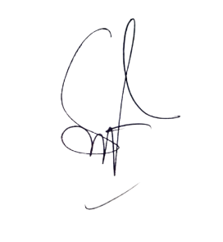_____________________________  Sesa Nugroho Satriva  NIM:23051430031 | Diperiksa oleh Asisten / Dosen  ________________________________  Dr. Eng. Ir. Aji Ery Burhandenny, S.T., M.AIT.  Tanggal: ______________________

